
Migdat Hodžić

BISERJE LJUBAVI

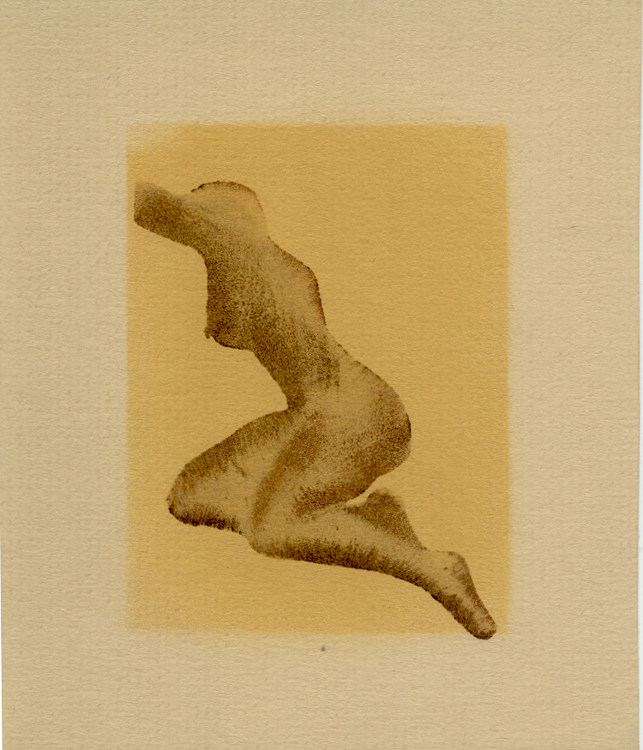

Noćni Koncert

Njeno

Spremanje

U

Oči

Noćnog

Koncerta

U

Domu

Kulture

Stavljanje

Nakita

Ruža

Češljanje

Bijelo

Lice

Oči

Za

Okružene

Tamno

Smeđom

Kosom

Ogledalo

Iz

Nova

Za

Čuđeno

Svom

Tom

Ljjepotom

I

Jedno

Stavnošću

Dugim

Skladnim

Tijelom

I

Blagim

Osmijehom

Banja Luka, Bosna i Hercegovina, Septembar 1989

Na Kraju Krajeva

Prije

Početka

U

Početku

Poslije

Početka

Sada

Sutra

Prije

Kraja

Na

Kraju

Na

Kraju

Krajeva

Jedino

Ljubav

I

Ljepota

Pre

Ostaju

San Jose, California, Septembar 9, 1992

Žena

Življenju
Muškarca
Žena
Je
Možda
Naj
Važniji
Dio

Svako
Razmišljanje
Pogled
Muškarca
Ima
Ženu

Singularitet
Sve
Kolikog
Sve
Mira
Muškarca

Suština
Po
Stojanja

Osovina
Vrtnje

Izvor

Svih
Izvora

Za
Vršetak
Svih
Po
Četaka

Po
Četak
Svih
Za
Vršetaka

Is
Hodište
U
Točište

Isto
Vremeno

Sve
Mira
Muškarca

Hotel Semiramis, Cairo, Egipat, Decembar 22, 1990

Još Jedna Pohvala

Žena
U
Zrelim
Godinama
Predstavlja
Završeno
Djelo
Prirode
I
Društva

Potvrdu
Uspješnosti
Božanskog
Anti
Entropijskog
Sve
Mirskog
Koncepta

Svako
Dnevne
Realnosti
Ne
Savršenog
Ljudskog
Po
Stojanja

Hotel Gaufres Ritz, Kobe, Japan, Juni 17, 1991

Iščekivanje

Ona
:
Po
Vremena
Linija
Svjetlosti

Sred
Sve
Opšteg
Svjetskog
Mraka

Obasja

Brzo
Nestane

Čini
Liniju
Iz
Medju
Svjetlosti
I
Mraka

Duge
Tamne
Noći

U
Iščekivanju
Noći
Bijelog
Satena

Do
Po
Novne
Pojave
Svjetlosti

Treba
Pre
Živjeti
Potpuni
Svjetski
Mrak

Banja Luka, Bosna i Hercegovina, April 20, 1991

Za Kasnih Ljetnjih
Banjalučkih Jutara

Za
Kasnih
Ljetnjih
Bnjalučkih
Jutara

Koračali
Bi
Po
Željezničkim
Tračnicama

Žureći
Na
Rijeku

Očekujući
Zvuk
I
Miris
Lokomotive

Usput
Brojeći
Ostarjele
Itrošene
Mirišljive
Drvene
Željezničke
Pragove

Izmišljajući
Igre
Sa
Brojevima

Tražeći
Skriveni
Smisao
Taj
Novite
Poruke
Brojeva

Sve
Prisutni
Mirisi
Do
Zrelog
Ljeta

Otežali
Voćnjaci

Zujanje
Treperavog
Ugrijanog
Vazduha

Mirišljivi
Zvukovi
Banjalučkog
Pred
Gradja

Ptičiji
Zov
U
Visini

Udaljeni
Uzdah
Sa
Nogo
Metnog
Stadiona

Pro
Puštena
Šansa
Prijateljske
Utakmice

Bez
Konačna
Lelujava
Linija
Toplih
Čeličnih
Uglačanih
Treperavih
Tračnica

Ispred
Nas

Daleki
Žamor
Sa

Krivudave
Vrbanjske
Obale

Miris
Mlake
Ustajale
Vode
U
Laganom
Vjetru

Gotovo
Opipljivi
Ukus
Fabrike
Celuloze

Što
Prije
Preći
Preko
Željeznog
Mosta

Prije
Voza

Sa
Strahom
Trčeći
Po
Vrućem
Metalu

Osvrćući
Se
Osjećajući
Rijeku
Ispod

Bosih
Nogu
Trčeći
Prečicom

Nazirući

Kupače

Do
Rijeke
Se
Spustiti
Niz
Strmu
Zemljanu
Obalu

Sa
Pri
Gušenom
Strepnjom

Iščekivanjem
Da
Sretneš
Nekog
Ne
Davno
Upoznatog
Da
Pre
Poznaš
Njene
Oči
I
Hod
Medju
Mnoštvom

Možda
Čuješ
Pre
Poznatljivi
Smijeh
Ili
Pokret
Pored
Rijeke

***

Na
Isteku
Bez
Krajnog
Ljetnjeg
Dana

Umoran
Iscrpljenih
Mišića

Sa
Ukusom
Mlake
Vode
U
Grlu

Jašući
Sa
Poznanikom
Na
Starom
Biciklu

Žureći
Prije
Sumraka

Berući
Polu
Zrele
Žuto
Zelene
Šljive
Džanarike

Pored
Pruge

Strepeći

U
Tudjem
Voćnjaku
Iza
Ograde

Misleći
Na
Ne
Očekivani
Bliski
Kraj
Ljeta

Sa
Osjećanjem
Mučnine
Od
Gladi

Još
Nedozrelog
Voća

Mokre
Kose

Gazeći
Bosonog
Po
Grubom
Mlakom
Kamenju

Junačeći
Se
Oštrom
Pokošenom
Travom

Pazeći
Na
Razbijeno
Staklo

Gadeći
Se
Na
Ljudski
I
Životinjski
Otpad

Pogledajući
Prema
Plavo
Crvenom
Treperavom
Horizontu

Prvim
Znakovima
Pred
Večerja

Radujući

Se
Toplom
Majčinom
Dočeku
Pogledu
Podrške

Očekujući
Očev
Prijekor
Zbog
Kasnog
Povratka

Šnita
Namazana
Pekmezom

Žurno
Mladalačko
Presvlačenje

Nemoj
Opet
Zakasniti

Odlazak
Na
Glavno
Gradsko
Korzo

Gotovo
Trčeći

Polu
Mračnim
Prečicama

Da
Ne
Zakasnim

Stalnom
Osluškivanju
Pre
Poznatljivog
Ali
Još
Uvijek
Tajanstvenog
Osmijeha

Pre
Poznavanju
Njenog
Tijela
Hoda

Medju
Mnoštvom
Pokreta
Lica

Prigušena
Svjetlost
Široke
Banjalučke
Aleje

Mnogo
Brojnog
Drveća
I
Bića

Konačno
Susret
!

Fizički
Dodir
Dvaju
Željnih
Tijela

Duge
Noćne
Bez
Vremenske
Šetnje

Dostignuće
Sve
Mogućeg

U
Sve

Kolikom

Sve
Miru

Čvrsto
Stisnute
Ruke

Jedno
Tijelo

Osjećaj
Bez
Konačne
Bez
Uslovne
Pripadnosti
Drugom
Biću
Tijelu

Bujanje
Života
Izvana
Unutra

Slavljenje
Radosti
Zajedničkog
Postojanja

Ponovnog
Sutrašnjeg
Svitanja

San Jose, California, Februar 23, 1995

Kada Bi Ti Bila Ovdje

Ti
Si

Uvijek
Tu

I
Kada
Nisi
I
Kada
Jesi

A
Kad
Bi
Mogla
Biti
Uvijek
Ovdje

Barem
Osmijeh
I
Glas

A
Kada
Bi
Cijelo
Tijelo

Bilo
Tu
Pored
Mene

Svemir
Bi
Bio
Bolje
Uredjen

Galaksije
Se
Ne
Bi
Sudarale

Kada
Bi
Ti
Bila
Tu

Zvjezde
Bi
Jasnije
Sijale

Sunce
Bi
Sporije
Izgaralo

Kada
Bi
Ti
Is
Punila
Prostor
Oko
Mene

Vrijeme
Bi
Sporije
Od
Micalo

Za
Ustavilo
Bi
Se

San Jose, California, April 27, 2000

Moje Tijelo

Moje
Tijelo
Jako
Je
I
Otporno

Na
Vanjsko
I
U
Nutrašnje

Pro
Ticanje
Vremena

Širenje
I
Sa
Žimanje
Prostora

Crne
Rupe

Pulsare

Bijele
Zvjezdane
Patuljke
Stare
Gasne
Gigante

Udaljene
Kvazare
I
Velike
Crvene
Pomake

Euklida
Lobačevskog
I
Ajnštajna

Analizu
I
Sintezu

Moje
Tijelo
Jako
Je
I
Otporno

Na
Sve
To

Osim
Na
Tebe

Na
Koju
Je
Osjetljivo
I
Treperavo

Krhko
I
Slabašno

Ali
Slatko
I
Po
Mirujuće

Jer
Moje
Tijelo

Je
Tijelo
Tvoje

San Jose, California, April 27, 2000

PR
DIOGEN pro kultura
http://www.diogenpro.com

